Ejercicio 1
a)

b)
En una ejecución en serie solo se utiliza un procesador, por lo tanto el tiempo en le que se van a utilizar la mitad de los procesadores es 0.

c)
Si ya que solo procedira al intercambio cuando la llabe esta libre, de esta forma eviata molestar a los demas procesos. En caso de que se modifique la llave despures de cargar el valor y antes de intercambio, el resultado de intercambio sera 1 y se saltara otra vez a la primera instrucción.

d)
No, ya que las transacciones se pudene llevar a cabo de forma desordenada y adquirir valores de memoria que no esten actualizados para el momento en el que se utilize el dato rompiendo asi toda la secuencia de accesos.
Ejercicio 2:
a)
El tipo de consistencia de memoria está incluido en la especificación del lenguaje máquina (arquitectura).

b)
No existe migración de procesos entre procesadores. Por tanto, sólo puede haber copias de los datos en la cache del procesador en el cual se ejecuta el proceso.

c)
Sólo es válido si las cache privadas están utilizando escritura retardada para mantener la coherencia con memoria. El sistema operativo se encarga de eliminar las copias inválidas cuando se vuelve a asignar el proceso al procesador.

d)
Sólo es válido si las cache privadas están utilizando escritura inmediata para mantener la coherencia con memoria. En un fallo de cache los datos se obtienen de memoria que está actualizada.

e)
Sólo es válido si las cache privadas están utilizando escritura retardada para mantener la coherencia con memoria. En un fallo de cache los datos se obtienen de memoria que está actualizada.

f)
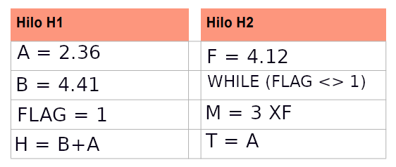

g)

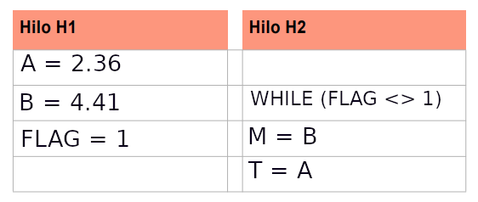
Ejercicio 3
a)
Progpagación de escritura: Si, es consistente ya que todos los hilos ven que las variables se modifican.
Serialitzación de escrituras: No, coherneia, ya que no se respeta la coherencia entre las cahes.
Atomicidad en escrituras: No, consistencia, ya que si lo fuera todos lo hilos verian las mismas escrituras.

b)
Progpagación de escritura: No, coherencia, los hilos 3 y 4 no ven las escrituras de b y a respectivamente
Serialitzación de escrituras: No, consistencia, no ya qu si no veiras el mismo orden de escrituras
Atomicidad en escrituras: No, coherencia, los hilos 3 y 4 no ven las escrituras de b y a

c)
No, ya que el orden en que se ejecuten los hilos y sus cambios de contexo pueden afectar a los resultados del programa.

d)
No, ya que las instrucciones se pueden ejecutar en distinto orden, se tiene que garantizar la consistencia sequencial.

e)
Proceso que libera la llave: 1 transacción (store 0 en la llave)
Proceso que intentan abetener la llave la primera vez: P transacciones (una por proceso)
Procesos que están esperando a que se libere la llave: P*k transacciones (k por cada proceso)

f)
(1*P)+() +

g)
Circuito 1: Circuito 2:
